Лабораторная работа № 3

Основы работы с markdown

Толстых Александра НММбд-03-24

Содержание

# 1 Цель работы

Научиться оформлять отчёты с помощью легковесного языка разметки Markdown.

# 2 Задание

Написать отчет ко второй лабораторной.

# 3 Выполнение лабораторной работы

Для своего комфорта, пишу текст отчета себе в сообщениях, чтобы затем его просто скопировать (рис. 1).

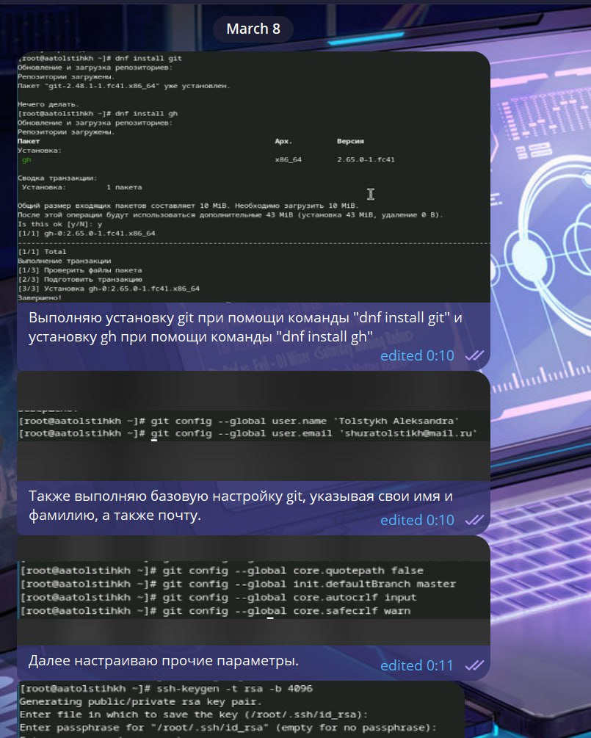

Рис. 1: Подготовленный текст

Открываю в удобной мне системе markdown файл (рис. 2).

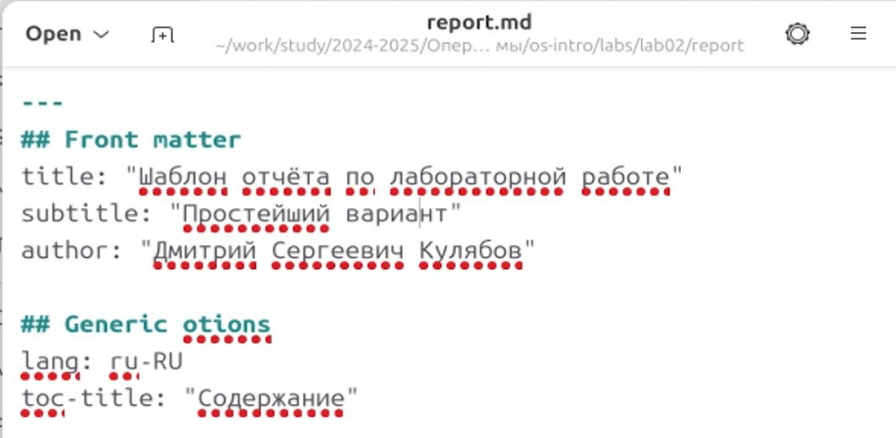

Рис. 2: Markdown файл

Вношу в него написанный текст, включая картинки и прочий текст (рис. 3).

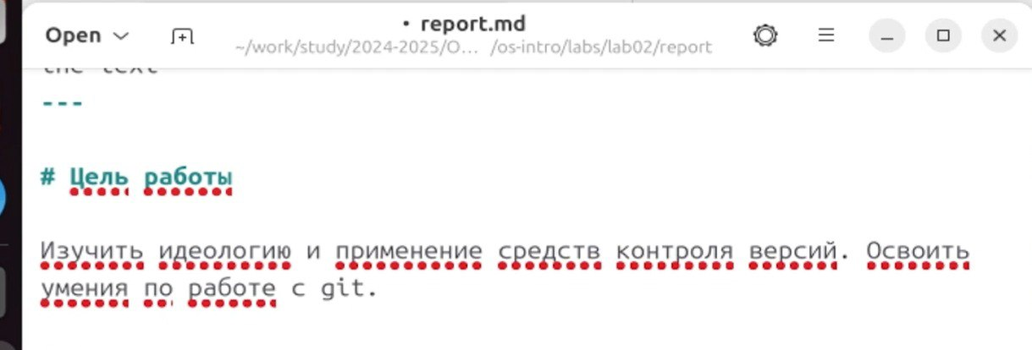

Рис. 3: Markdown файл

Использую команду make для компиляции отчета (рис. 4).

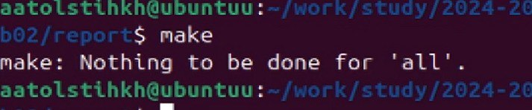

Рис. 4: Компиляция отчета

Сохраняю изменения на гитхаб (рис. 5).

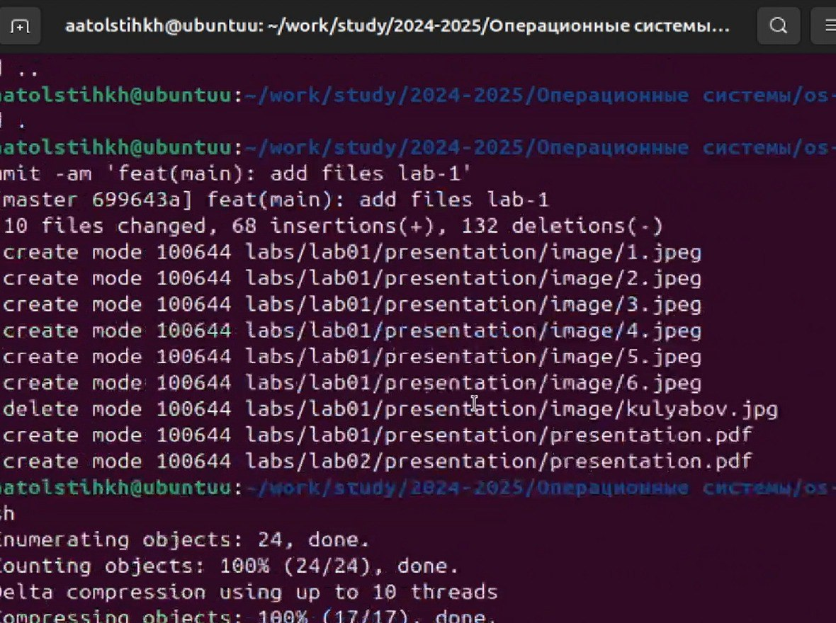

Рис. 5: Сохранение изменений

# 4 Выводы

В ходе выполнения лабораторной работы я научилась оформлять отчёты с помощью легковесного языка разметки Markdown

# Список литературы